广东省人民医院电话总机（AI智能语音融合系统）采购项目需求

项目需求
第一部分：新建一套AI智能语音融合系统
第二部分：预约中心呼叫应答系统
第三部分：惠福西分院电话交换机扩容
第四部分：系统配套的传输线路施工

系统设备规范及工程验收标准
*《通信线路工程设计规范》YD5102-2010（含强制性条文）；
*《通信线路工程验收规范》YDT5121-2010（含强制性条文）；
*《数字程控自动电话交换机技术要求》GB/T15542-1995
*《数字程控交换机技术要求和测试方法》YD/T 954-1998
*《电话自动交换网带内单频脉冲线路信号方式GB3376 》
*《电话自动交换网多频记发器信号方式GB3377 》
*《电话自动交换网用户信号方式》GB3378
*《电话自动交换网铃流和信号音》GB3380
*《数字网内时钟和同步设备的进网要求》GB12048
*《自动用户交换机进网要求》YD344-90
*《中国国内电话网No.7信号方式技术规范》及补充件1-5GF001-9001
*《中国国内电话网No.1信号方式技术规范》GF002-9002.1
*《中国国内电话网七号信令方式测试规范和验收方式（暂行规定）》WBH45-94
*《电信设备安装抗震设计规范》YD 5059-2005（含强制性条文）；
*《通信设备安装抗震设计图集》YD5060-2010（含强制性条文）；
*《通信工程建设环境保护技术暂行规定》YD5039-2009；
*《建筑施工场界环境噪声排放标准》GB 12523-2011；
*《通信局（站）防雷与接地工程设计规范》GB50689-2011(含强制性条文)；
*《电信工程制图与图形符号规定》YD/T 5015-2007；
*《信息技术设备的无线电骚扰限制和测量方法》GB9254-1998
*《电信终端设备放雷技术要求和测试方法》YD/T993-1998
*《信息技术设备的安全》GB4943-2001
*Q.500系列建议
*Q.551数字交换机传输性能
*Q.552数字交换机2线模拟接口传输特性
*Q.554数字交换机数字接口传输特性
*Q.543数字交换机性能设计指标
*Q.512用户接入的交换机接口
*K.20电信交换设备对过流和过压的抵抗
*G.700系列建议
*G.703系列数字接口的物理/电气特性
*G.704基群和二次群系列级别所用的同步帧结构
*G.705把数字链路端接在数字交换局所要求的特性
*G.706与建议G.704规定的基本帧结构有关的帧定位循环冗余(CRC)规程，国家、地方、信息产业部和电信管理部门的相关政策法规。
*工信部[2008]110号发布的《通信工程安全生产操作规范》、工信部[2008]111号发布的《通信工程安全生产操作规定》；
*设计人员现场查勘收集的及建设单位提供的相关资料。

系统要求及参数
语音交换平台品牌及商标要求
品牌 | 商标
NEC
西门子
AVAYA | 

第一部分 AI智能语音融合系统

主系统参数及要求
*为保障系统及数据安全，系统全部硬件设备及软件系统应安装在医院本地办公区域（包括东川路总院及其他办公地点），不采用互联网主机托管模式建设本AI智能语音融合系统。
*系统总配置为2400电话端口，包含东川路本院医疗办公区域以及其他远端办公区域，本系统所提供之机器应为1套完整的机型，可实装2400电话号码，最大可扩充至＞150000端口，不得采用两套之拼装品；共同设备及配线均以本规格之实装容量位基准，于容量范围内扩充电路卡时仅需增加周边电路卡片即可达到目的；不需换装机柜及更改其他共用设备及配线，系统配线需由机柜下方出现，以利美观维修。（参考的系统结构见图编号：210204-SY-001，210204-SY-002，210204-SY-003）
*本系统应属于IP交换型交换机（Private Automatic Branch Exchange-PABX）,采用存储程序控制（SPC）、IP/数字交换（IP/Digital Switching）及时分交换（Time Division Multiplexing-TDM）和博码调变（Pulse Code Modulation-PCM）等先进技术；需确保传输杂质低、通话质量高。
建议采用NEC、AVAYA、Unify等国际先进语音交换平台架构。
*本系统主控单元之中央处理单元(CPU)应为全数字式电子装置，Intel四核4G以上的专业CPU, 具有双CPU、双电源、双分机架电源的结构, 采用分布式处理，无阻塞设计，内存须为4GB(含)以上，系统数据须储存于Flash Memory Card，不得采用EPROM或软、硬式磁盘驱动器方式，减少机械性故障，以提高系统的可靠度。
*全系统统一灵活编号计划，不同办公区域（包括远端办公区域）根据医院实际要求统一编号，要求业务部门在不同办公地点搬迁时具备电话号码不变。
*全系统统一数据管理，不同办公区域（包括远端办公区域）的通话统计数据、电话管理数据等信息应在东川路总院总设备机房内设置并操作。
*系统应具备语音识别（ASR）功能，产品需要具有高识别率、高速率的特点，可利用大词汇集连续语音进行交互，产品将精准、实时转写客户诉求。在具体业务上线前，需利用取得的基本语料，对引擎进行语音训练和语言训练，提高系统上线时的识别率；随着项目上线后语料的积累，针对识别引擎和模型进行持续优化，进一步提升用户的使用效果。
*AI智能电话机器人可根据日志和系统的实际应用情况，对识别引擎参数或算法进行优化，提高识别成功率和客户满意度。
*AI智能电话机器人可通过大量实际收集语料进行训练，持续优化声学模型及语言模型。对ASR模块要求拥有高识别准确率（8K模型下大于80%），拥有高识别速度（RTF><0.3, 识别速度一般用实时率RTF（Real Time Factor）表示，其公式为RTF=识别时间/音频时长，也即1秒钟的语音需要几秒钟进行识别）,能够在声学模型和语言模型两个方面进行模型定制，需支持流式识别模式、连续识别模式、实施识别模式。
*本系统主设备设置于总机房室，电路卡均使用插入式单体，装卸容易，便于维修及扩容；而任何端末界面卡更换时，均可不必关掉电源；以避免影响整体系统运作；
*设备机柜，含系统软件(机柜、机架、机框等设备须具防震、防尘、防锈之功能，并配有钥锁）。
*系统采用模组化设计，具防尘、隔音、并经防锈处理；机柜前后均有活动金属门；易于拆卸、安装及维修。系统本身需备有程序载入设备，能储存系统所需资料，并于需要时用以重新建档，系统程序的储存，不因电力中断或杂讯干扰而收到影响
*主设备机柜模块插槽不少于18个槽位，机柜具有双电源及双时分控制器功能，数字中继电路板卡为每板提供1条PRI，模拟分机接口板卡提供16路或24路分机，数字分机接口板卡提供16路数字分机，多方会议功能每组提供不少于32方。
*本系统应具备高度可靠性及灵敏度，于启动侦测、自我诊断、错误隔离之机能，能自动将故障隔离，而不致影响整个系统功能；有故障警告功能，能于故障发生时利用设备记录障碍状况。
*本系统交换网络应确保通话无阻塞（NON-BLOCKING）及全使用度（Full availability）其交换网络阵列之时序槽位（Time slot）数须大于系统终期总容量之机柜槽位实体埠数（physical ports）。
*本系统应可提供CCITT No.7共通信号通道（CCIS）网络连接功能，需能提供DID、LD及2W/4W E&M、T1、E1、Q-Sig、SIP、FCCS、内建IP接口，供连接各种网络。
*VOIP组网接口功能，要求提供多系列的基于小总机平台的综合应用组网接口选择，如：CCIS（公共信道组网协议），FCCS（融合组网协议），ISDN，QSIG，P2P IP等应用。
*系统要求必须提供FCCS（融合组网协议）方式协议
*本系统通话信息缓存提供不少于47000条的存储空间，缓存必须是内置CPU的。

具备NLP自然语言处理功能
*系统可通过自然语言理解引擎进行词法分析、句法分析以及语义分析，可判断客户的意图，理解客户的多种问法，然后与原有业务知识进行相似度计算，最终从知识库业务体系中定位正确的答案。
*系统具备文本处理能力，包括中文分词、词性标注和命名实体识别。
*系统具备句法分析能力，根据给定的语法，自动地推导出句子的语法结构，即句子所包含的句法单位和这些句法单位之间的关系。
*系统具备语义分析能力，通过文本分类、特征抽取、自动推理及多种分析结果的融合等技术确定句子中相对通用的语义信息。
*系统具备对话管理能力，包括对话过程中的对话进程树和动作树的管理。
*系统具备句子匹配能力，利用语义分析结果，通过语义表达式匹配和向量空间的相似度计算结合来确定目标知识库中备选一条或多条知识条目。
*系统具备知识管理能力，针对智能电话机器人应用的需要，在计算机存储器中存储、组织、管理和使用的互相联系的各知识条目集合。这些知识条目主要包括与各领域相关知识库、用户的个性化信息，对话管理人工干预模板，以及常识性知识等。

具备AI智能语音功能
*用户通过拨打医院总机电话并进入系统自助语音菜单后，前端语音识别模块开始接收用户描述的语音信息。当接收完语音信息后，前端语音识别模块通过与预设的声学模型和语言模型进行比较，识别用户的需求。
*智能语义理解功能，用户的语音在前端语音识别模块完成对被容的识别并转写后，语音信息将被转到后端语义理解功能模块进行处理，在这里智能语义理解功能将根据用户语音转写出的结果对应至准确的问题点，并通过后台知识库匹配正确的答案，将答案进行输出。
*语音合成功能，通过智能语音识别模块、语义理解模块，对用户的语音信息进行处理完成后，自然语言理解引擎会根据匹配值提取出用户问题对应的正确回答，该回答的文本信息通过语音合成模块转换成具体的业务类型信息，语音合成模块通过语音播报方式将最终的识别结果反馈给用户。同时，在交互过程中的一些提示音，比如欢迎语、结束语等也需由语音合成模块向用户进行播报。
*语音检测功能自动检测用户说话过程中语音识别的起点和终点，语音识别引擎自行根据用户说过过程中的停顿进行分句、短句，并检测用户说话的重点，完成识别并开始匹配。通过语音检测功能，更好地和语言模型和声学模型进行协作，并结合系统字典进行高效识别，提高语音识别的效率和准确度。
*智能交互应答功能，系统根据知识库中预设的语义最匹配的内容回答用户所提出的问题，根据接入渠道的不同，回复不同渠道的内容，关联消息推送、常用问候语推送等。
*噪音消除功能，对用户说话环境的背景音进行降噪处理，保证语音识别输入的的音频质量，为后续完成语音识别提供保障。
*智能打断功能，系统支持语音打断，客户能在自助语音服务的提示语播放过程中随时说出自己的需求，而无需等待播放结束，语音识别通过语声能量检测发现语音的起始点，通知IVR立即停止提示语的播放，对客户的语音开始识别并做出响应。
*匹配度输出功能，在系统中设置匹配度计算打分功能，当用户的语音被识别出结果后，系统会携带该语音识别结果的匹配度，系统后台应用程序则通过匹配度的分值进行匹配结果分析以及后续的其他匹配处理，如该识别结果的匹配度值正确，将会正确推送用户所提问题的答案，若该识别结果的匹配度值过低则播报提示音，提示用户进行二次叙述。
*多结果输出功能，当给出的语音信息比较简单且和多条业务信息匹配后都有较高的匹配度时，平台会按照匹配值大小程度从高到低返回满足条件的多个识别结果，提示用户通过按键进行二次选择。如候选业务信息中不存在用户需要办理的业务，用户也可根据提示进行再次叙述。
*同义词、敏感词、重要词库功能，系统通过设定同义词、敏感词、重要词库等方式进行词库的管理，通过设置这些类别的词库，实现将用户按照自己的语言描述的问题，通过整理匹配至最佳的转接途径，保证智能系统的准确率。此外针对一些无法正确匹配的词汇可通过添加进词库进行管理，丰富和完善词库内容，进一步保证问答的准确性。
*转人工服务功能，系统支持转人工服务，当用户有转人工需求时，机器人与客户进行反问交互确定所需要的人工支持，最终转到相应人工座席，提供人工服务。
*按键与语音识别混合模式共功能，系统支持语音交互与按键混合模式，IVR流程支持DTMF与语音的混合模式。
*在客户和机器人进行交互过程中，可随时进行按键打断并跳转到对应的业务节点内容。
*支持外转外功能。
*呼叫统一标识记录功能，用户拨打医院总机电话后，智能IVR提供智能语音机器人服务，然后系统又转接到人工服务，在整个电话转接轨迹中门采用统一的电话呼叫唯一标识ID，保证电话的呼叫过程中机器人会话和人工座席服务统一报表、统一录音文件管理。
*黑白名单处理功能，针对不同的用户，根据主叫号码或者声纹识别，自动识别出来话客户的呼叫等级，对于标记的黑明单客户，系统会自动识别客户名单，播放预先定制好的语音提示语，或者将黑名单来话直接挂机。对于呼叫等级比较高的白名单客户，系统识别出白名单后，系统直接进行特殊的来话处理，直接将来话转接到人工座席处理。

系统需要实现的电话服务功能
*支持自动叫醒
*支持信息等待灯
*持报警设备
*支持自动叫醒（话务员）
*支持来电显示
*支持免打扰
*支持日/夜间模式
*支持直接广播连接
*支持广播服务
*支持服务建立/解除
*支持直接分机选择
*支持查询帮助
*支持外线直选
*支持支持直接数据输入
*支持留言灯控制
*支持客房/管理服务
*支持外线呼入终端手控开关
*支持服务员状态回应
*支持通话超时
*支持挂断警告
*支持打印控制
*支持呼叫控制台
*支持拨号区分
*支持服务型呼叫传送
*支持秘书服务设置
*支持长途终端访问
*支持时限拨号
*支持叫醒广播
*支持公告服务
*PMS接口
*信息等待控制
*语言服务
*直接数据输入
*服务等级及SMDR
*ACD功能，内置于系统的自动呼叫分配（ACD）功能，可以支持各种呼叫系统对电话分配策略的需求

OAI开发接口功能
*支持系统和一台计算机连接在一起就能实现通信系统和计算的交互系统。允许内置的处理器去控制其他小型程控交换机总的运行。
*通过OAI接口（CTI链路）与第三方的CTI服务器连接，再加上应用软件的开发和集成，可实现系统与其他电话处理平台组成大型语音呼叫中心。

普通分机功能
*分机直接拨外线：依服务等级设定，限制分机直拨国际、国内长途电话等。
*通话转接（Call Transfer）：允许分机将通话中的电话转接至新的分机。
*分机驻留（Camp on）：使来话暂时保留，并转接至其他分机继续完成通话。
*内外线预约（Booking on extension/trunk）：系统内任一分机，如拨打外线或分机忙线时，可按一代码，预留内线或外线，如有空闲时自动回叫振铃分机。
*代接电话（Call pick-up direct/group）：属同一群组之分机，当其中某一分机响铃无人接听时，可由同群组或其他群组之分机代接，每群组分机100个，且此群组数于系统内无最大限制。
*末码重拨（List-number re dial）：分机按设定码，立即自动重拨上一次之内外线。
*上级插叫：允许分机中途插入通话，插入前有警告提示音，须依等级设定。
*会谈电话（Conference）：能允许3人同时会谈电话，可含1门外线，不需另购板卡，至少可提供16组3方会谈。
*分机记帐码（Account code）：分机可于自己话机上输入1－15位数字之记帐码，计费时可将话费归入此码，以利电话费用管理。
*强制授权码功能（Authorization code）：一级主管可使用授权码在任何有内线话机处拨打长途电话，不受任何分机等级限制，为减少授权码遭人窃用，系统可提供至少4位数1000组授权码以供使用。
*内线电话跟随（来话、忙线、未应答）：系统内任何分机可将来话设定跟随至任一内线。
*热线电话（HOT LINE）：提起话筒，分机将自动拨出预设之内线或外线电话号码。
*电话机留言点灯免提对讲功能。
*优先处理分机：可允许重要分机呼叫中继台操作人员时，灯号可在中继台显示，此时操作人员可优先处理此来话。
*系统保留（Call park）：当外线来话时可保留该路电话，并可由任一话机接回该路电话。
*线上保留（Consult waiting call）：可将正在线上之电话保留，接通另一来话。
*免等待应答转接中继台（Blind transfer to attendant）：分机可于通话中将来话转接之中继台，无需总机应答就可将话机挂上。
*区别性振铃（Distinctive ringing）：来话时分机可由振铃音不同，区别来话是外线还是内线。
*分机离线告警（Off-Hook alarm）：分机话筒提起一段时间后，此分机将自动呼叫总机或预先设定之显示型数字话机，并于其显示屏幕上显示呼叫之分机号码。
*忙线跳接：当被叫分机忙线时，同时振铃声超过预设次数时，能自动跳接到指定的分机。

数字多功能话机功能：
*本系统需要配置不少于16台数字话机。
*具有24个或以上可编程功能键以及4个软键编程按键，每个功能键提供三色指示灯（或液晶）。
*具内置式可免持听筒拨号及对讲功能。
*话机具有168X55点矩阵LCD数字显示屏。
*话筒音量喇叭及铃声音量均可随时在正面功能键微调。
*具来电显示功能，便于回答。
*具按键系统功能（Multi-line）：数位话机可形成一个按键电话小组，每个分机都备有若干按键分别代组内个分机，任何分机均可代接、转接可无人应答之呼叫。
*具秘书系统功能：主管可将所有来话呼叫转给秘书，秘书可自LCD得知所转之分机号码
*来话即时显示：当内线来话，未拿起听筒该显示屏可显示来话号码
*强制插话功能（Executive right of way）：当欲呼叫之分机忙线时，分机使用者可强制插入通话中之分机建立通话
*话机上之功能键皆可依需求而重新定义其功能
*数位话机可连接模拟转化模组（需与数字话机同品牌并一体成型），连接模拟话机或传真机，并可选择与数字话机同号或不同号
*留言指示功能，使用者可自显示屏或指示灯得知留言指示
*话机角度调节，具有4节角度调

话务系统功能要求
本系统需要配置不少于4个人工坐席话务台，话务操作员为基于PC终端的可视操作界面，可实现以下功能：
*来电状态显示，显示主叫号码、来电类别（内线、外线）
*基本呼叫控制提供来电应答、转接、协商转接、挂断、保持、保持取回、驻留、驻留取回、驻留连接、会议、外呼、强插功能
*来电、保持、驻留呼叫列表显示，来电、被保持呼叫、被驻留呼叫在画面上已列表方式显示。话务员根据需要可选择处理。
*监视，实时显示分机状态，提供监听、强拆、强插功能
*夜服，可自行设定内线或外线号码为夜服号码。设定后，所有来电将被转接至设定号码。夜服号码可同时设定多个内线、一个外线号码。
*置忙，话务台置忙后，不再被分配新来电
*免打扰，可对指定分机设定免打扰功能
*叫醒，可对指定分机或组设定叫醒时间。可做单次或重复叫醒。叫醒结果可以查询。叫醒功能分为VIP和普通叫醒。VIP叫醒由话务员直接呼叫完成，普通叫醒由PBX完成。※需要UA300 PMSLink中间件支持
*话务等级变更，可通过PC话务台修改客房分机的话务等级。
*呼叫转移设定，可对指定分机设定无条件呼转、无应答呼转、遇忙呼转
*黑名单，提供黑名单功能。黑名单号码来电后，显示为醒目颜色，提示话务员有黑名单来电。
*重要号码功拦截，当内部客房分机拨打110、110、120等预设号码时，该呼叫将被拦截到话务台上。话务员接听后，根据需要进行后续处理。
*DND号码提示，设置为DND客房分机有来电时，该呼叫将被拦截显示在话务台上，并通过醒目的颜色提示话务员。
*话务台录音，可根据需要对指定话务台实施录音。录音结果由话务班长查看、管理。
*号码薄，话务员可检索、编辑号码薄。同时可通过号码薄的快捷方式，快速完成转接、协商转接、外呼功能。
*常用号码簿，话务员可自定义常用号码簿，常用号码薄提供转接、协商转接、外呼的快捷方式。
*多语言，画面文字显示支持中文、英文、日文多语言
*ACD策略控制，同时振铃、轮询、最长空闲时间三种话务台来电分配策略
*振铃方式设定，话务员可自行设定每次来电振铃、空闲状态振铃两种方式
*话务员管理，话务员管理由班长完成，可对话务员进行增删改查的操作。
*通话记录查询，可查询话务台的全部通话记录。点击通话记录可实现回呼功能。
*速拨（号码记忆），提供最近使用的转接、外呼号码记忆功能。可记忆号码数量可自行设定。
*自动重连，服务意外停止时，服务会自动重启并和客户端恢复连接，使得系统异常停止时间降低到最短
*操作界面参考图编号：210204-SY-005

通话信息统计功能
*提供LAN、RS232-C接口
*童话信息管理资料库应为三层以上，分别为公司、部门、分机
*市话、长途、国际电话详细记录，能以人民币计算通话费用
*分机总帐及详细帐目
*部门的详细帐、总帐
*外线拨入系统详细记录

智能语音会话流程定制功能
*在第一级菜单导航层，采用开放式的语音提示
*语音提示内容尽可能的简洁、清晰，不让用户迷失
*语音确认，有识别结果是，都要语音重复识别出的业务节点名称，方便用户确认识别结果的正确性
*在中间层业务节点，相应语音提示可以遍举该节点覆盖的业务，如此增强同用户互动的自然性而且容易引导用户正确的语言诉求，增加系统的导航正确率。
*语音识别流程模块保持风格的一致性，例如，在所有语音识别相关语音模块中，流程中都要有一致的全局命令实现，语音人工座席实现、识别异常处理等。
*全局命令包含帮助、主菜单、返回、重听、业务列表等等关键词的识别
*对于拒识和超识等异常，要根据出现的次数提供相应的语音提示，并根据实际情况，可能需要部分列举在当时业务节点下重要高频业务关键词，以引导不熟悉用户正确使用语音识别系统，提高系统的整体导航成功率
*根据实际情况，可以对正确识别，拒识，超时等不同的情况提供不同的音效响应，音效的选择要亲切自然。
多结果返回，根据实际的业务场景，在必要的时候提供多结果返回，供用户进一步选择。
*智能语音基本话术流程设定操作界面图形化功能，操作界面可参考图纸编号：210204-SY-006

智能语音会话话术可视化管理功能
*修订记录，针对话术的修改后产生相应的记录，可查看修改的内容等。
*话术审核，话术审核分为自动审核和人工审核，当上传话术后如果现有的规则可以匹配标准
*多种录音方式可选择，同时自动剪裁前后空白音；
*话术支持自主编辑，方便话术的修改和维护的灵活性,支持客户回答结束超时时长设置，同时可以设置对流程进行监听介入的设置。
*一键点击即可对话术进行语音对话测试，无需建任务测试；同时支持实施后台，主账号，子账号等都可以进行一键语音测试。
*智能语音节点话术设定操作界面图形化功能，界面可参考图纸编号：210204-SY-007

相关参考图纸
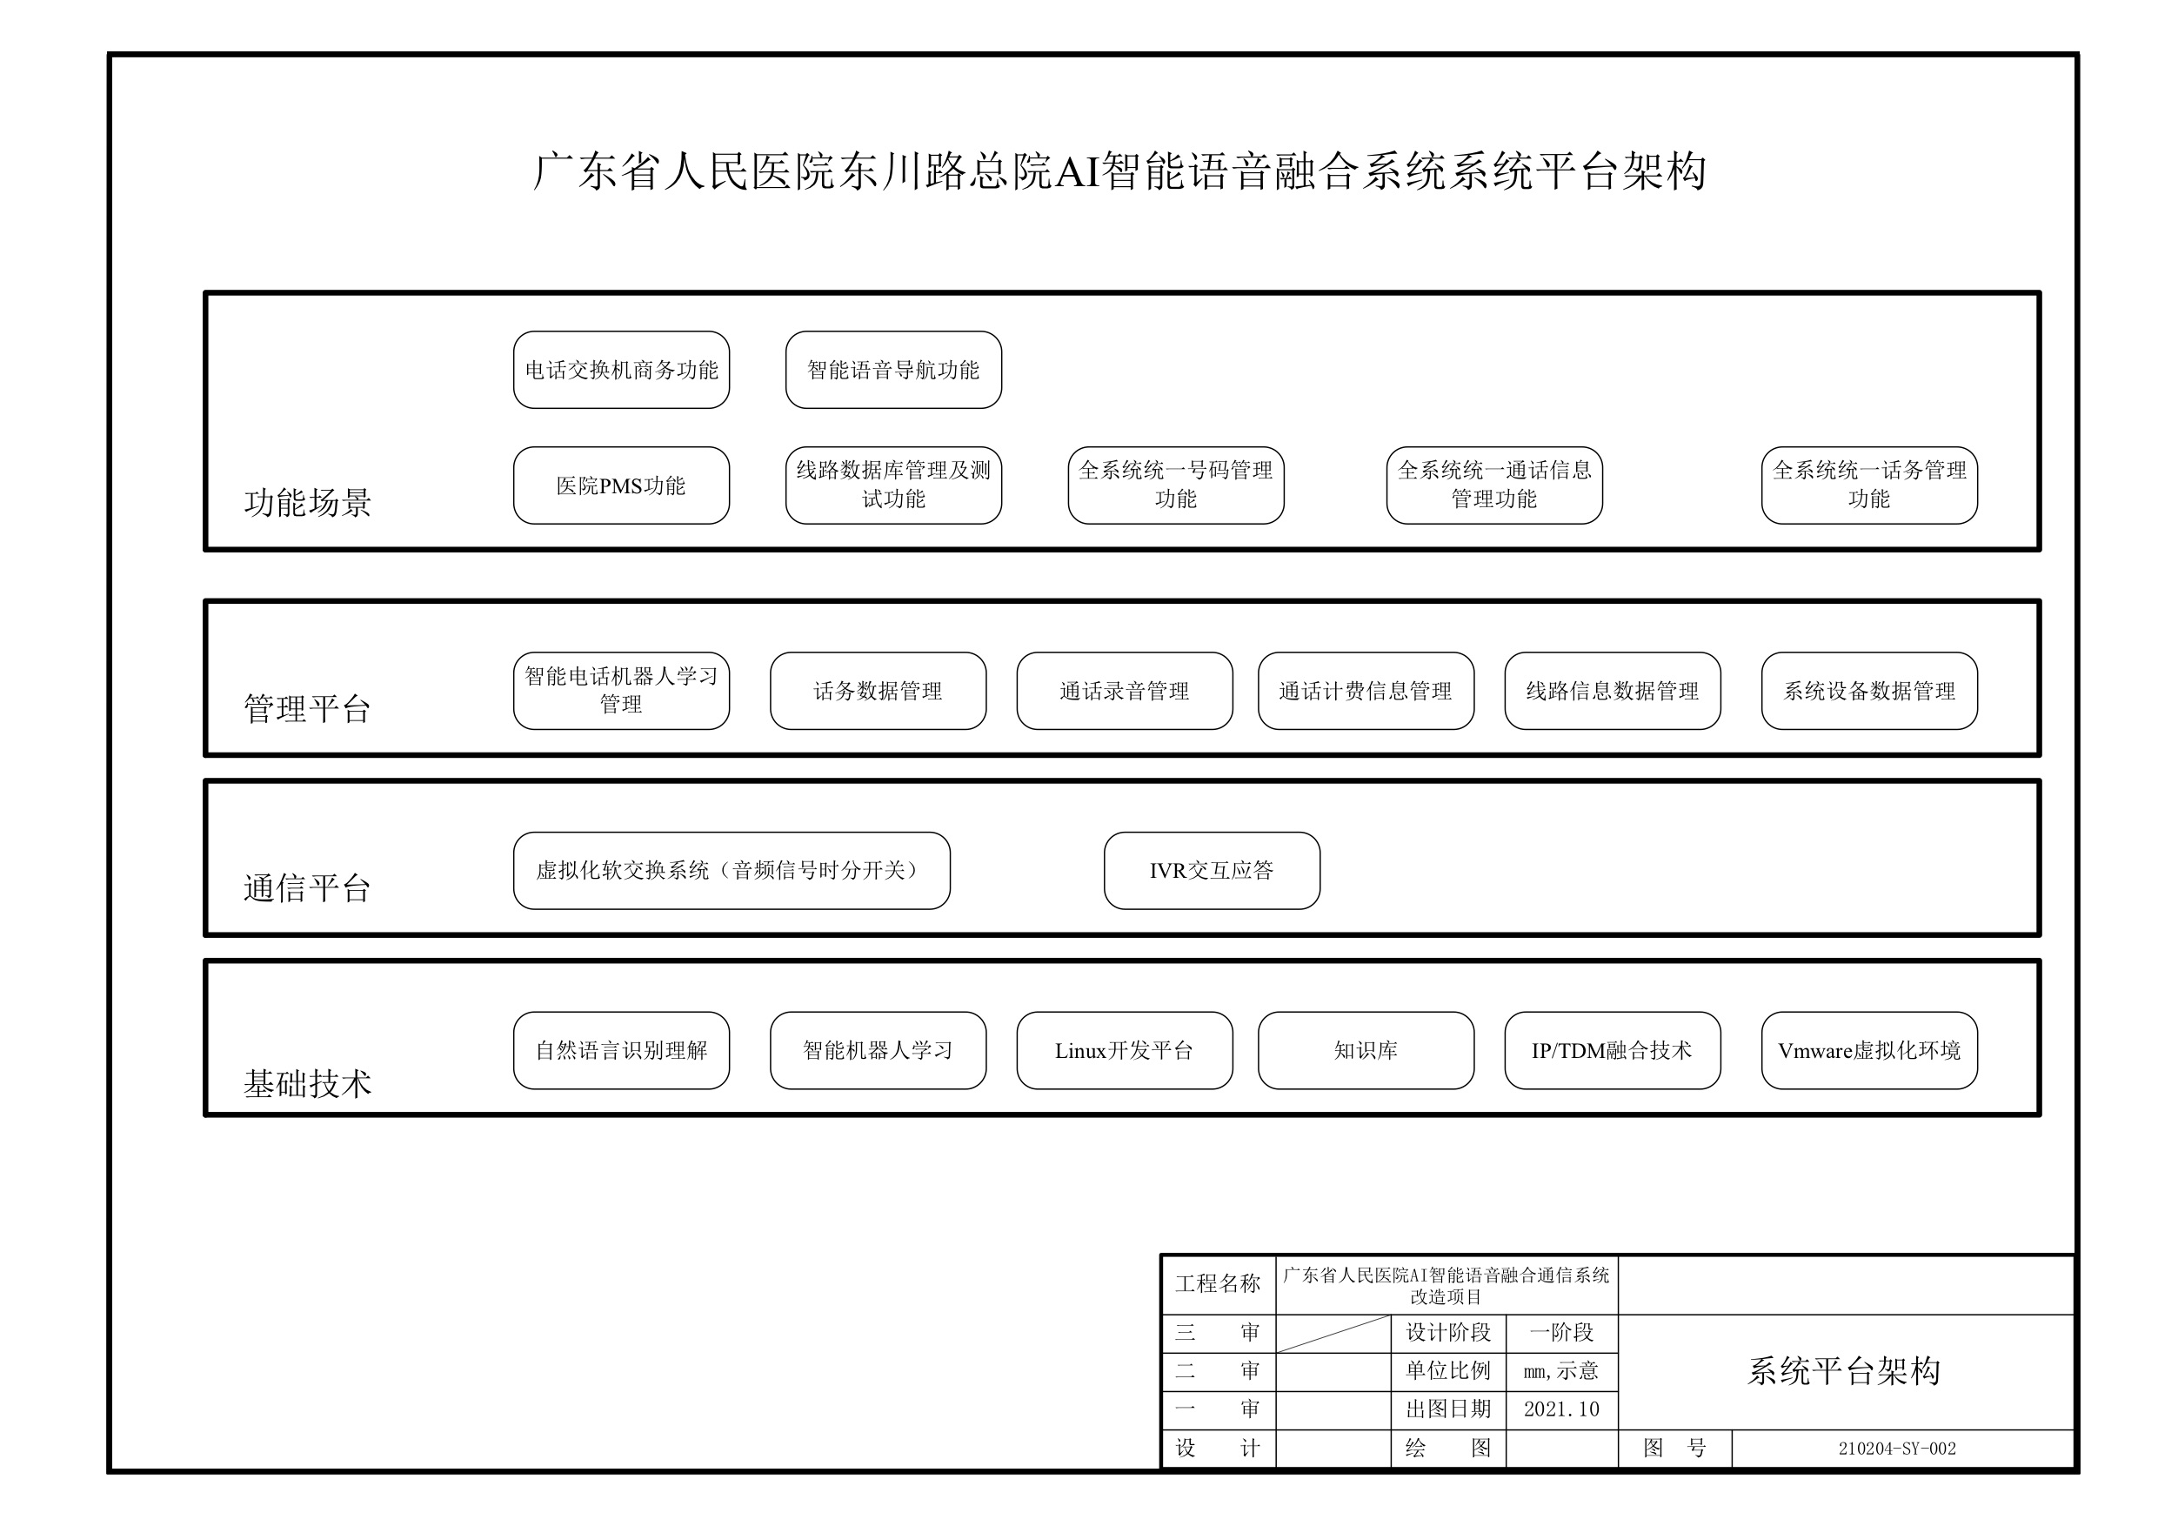
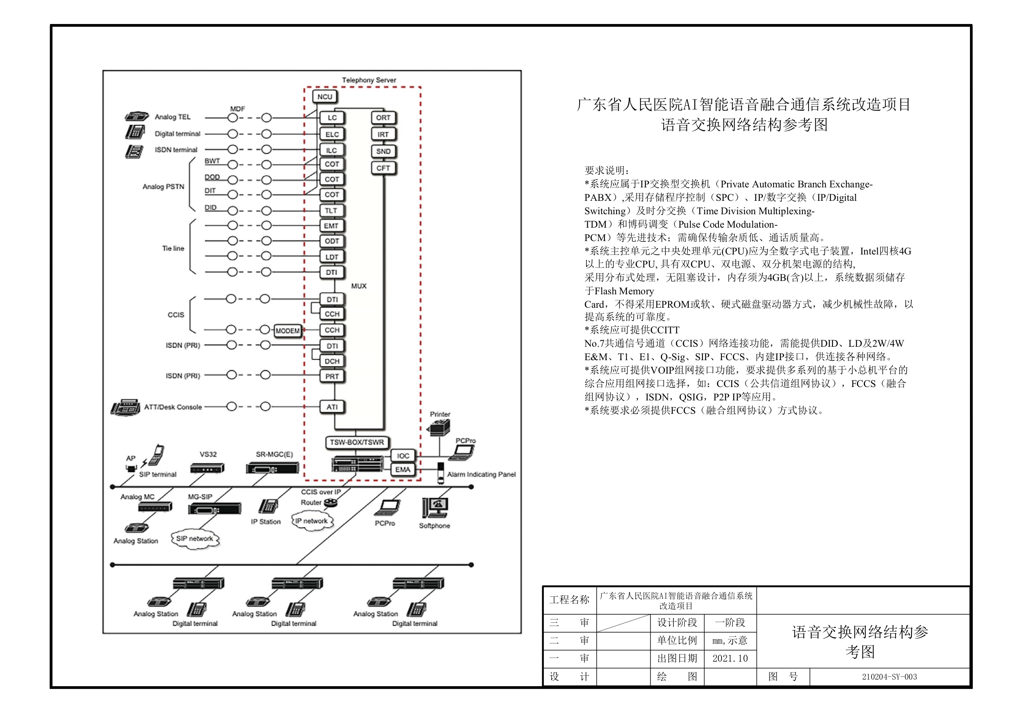
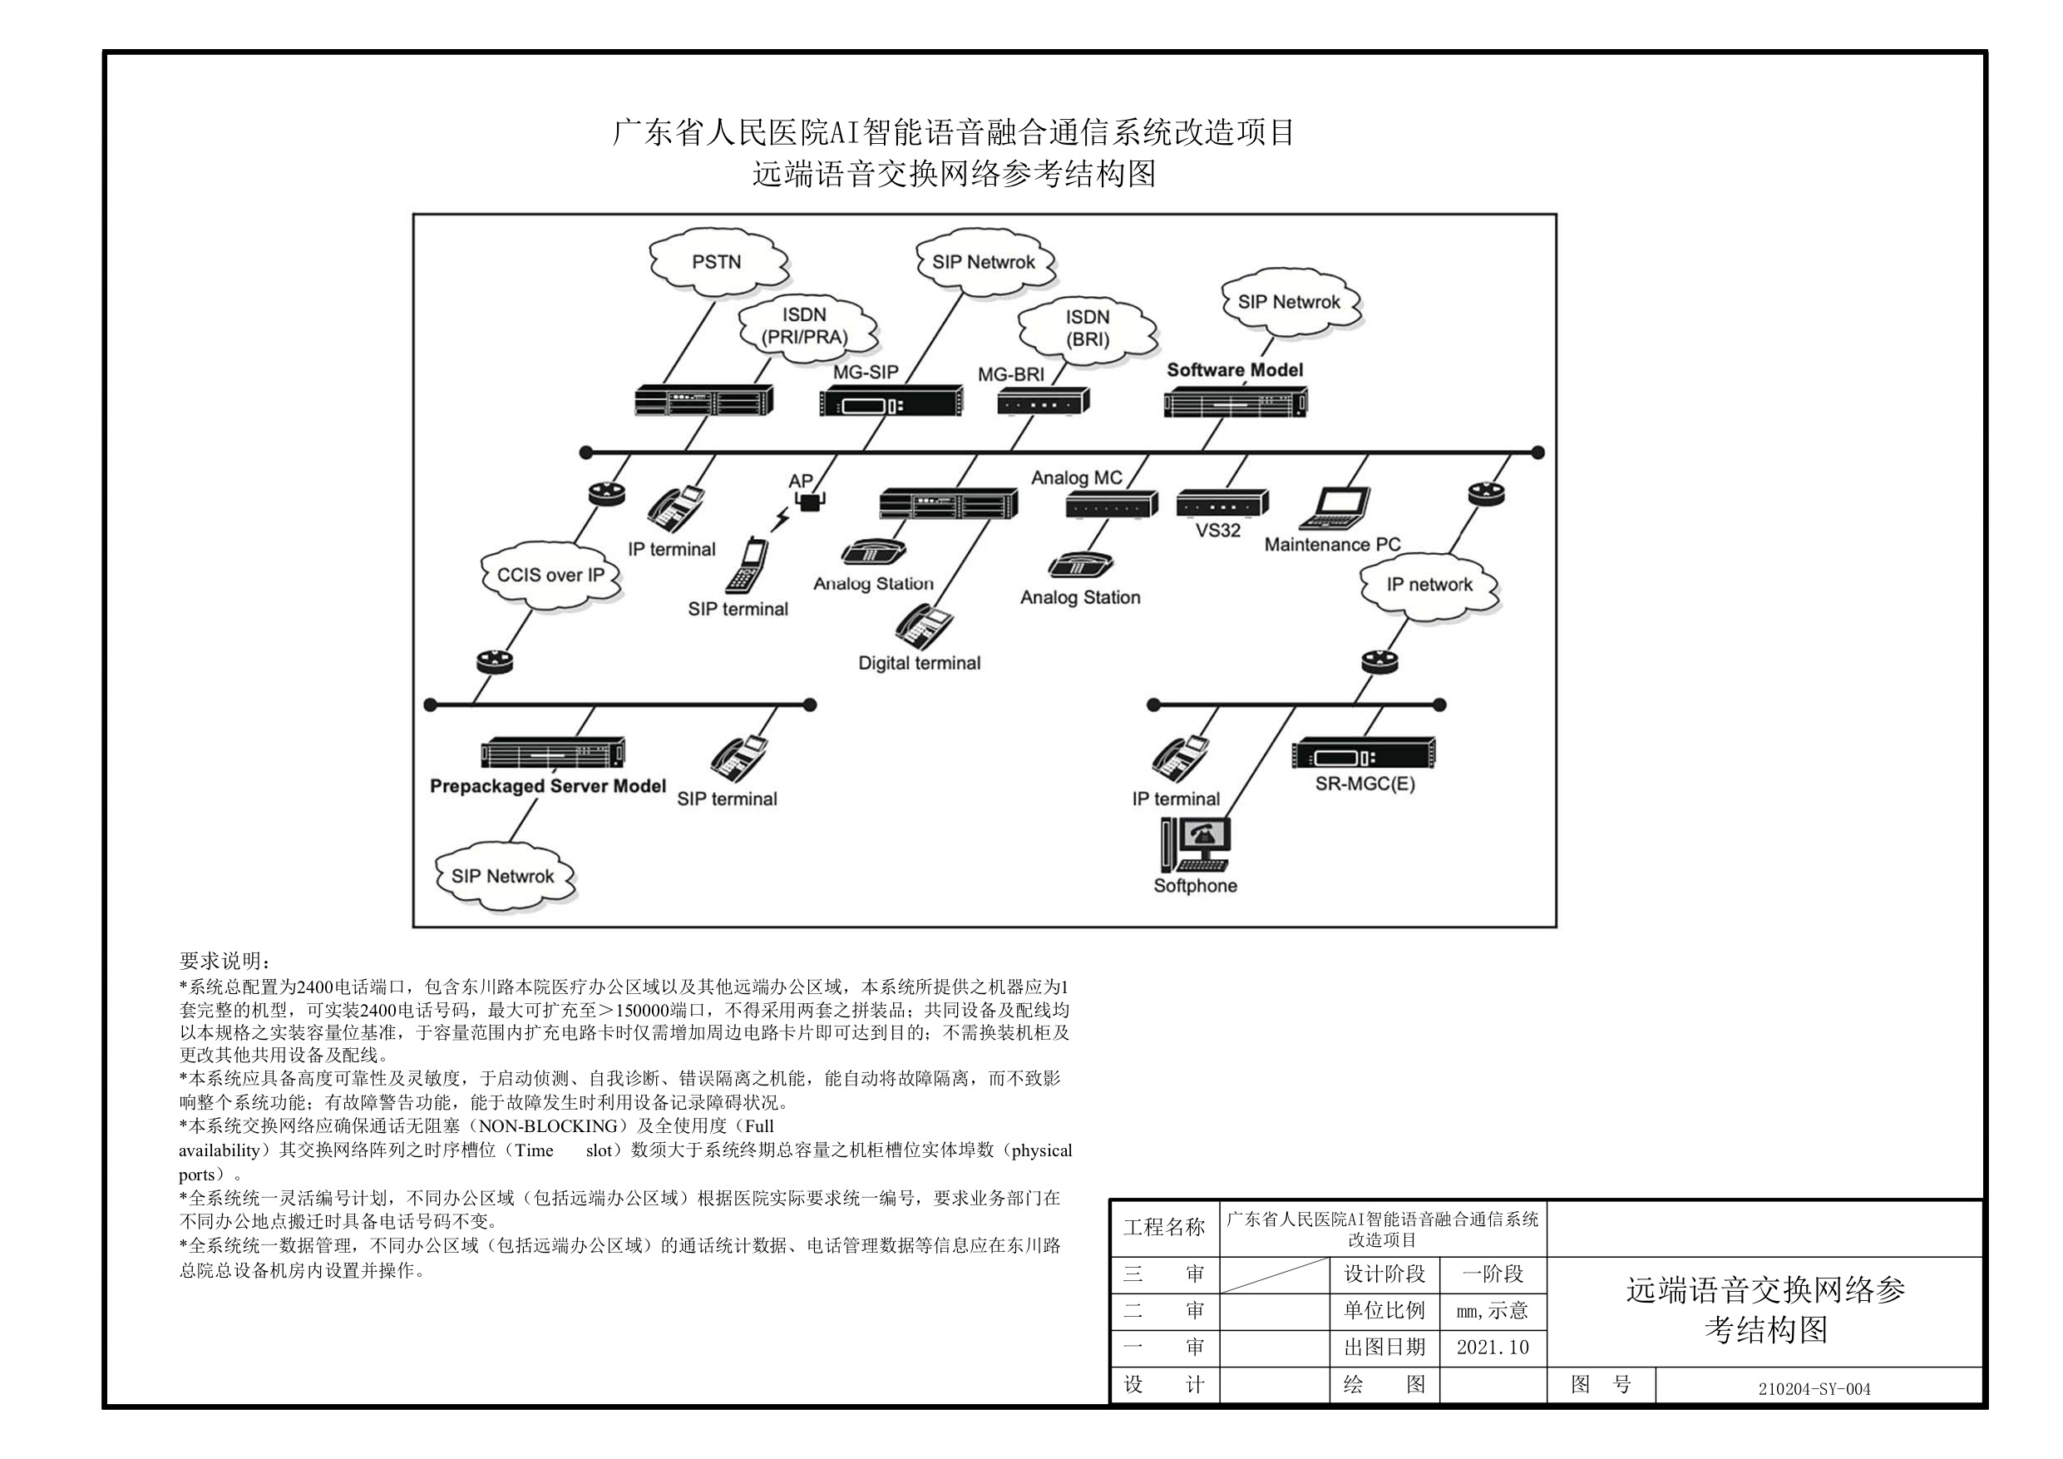
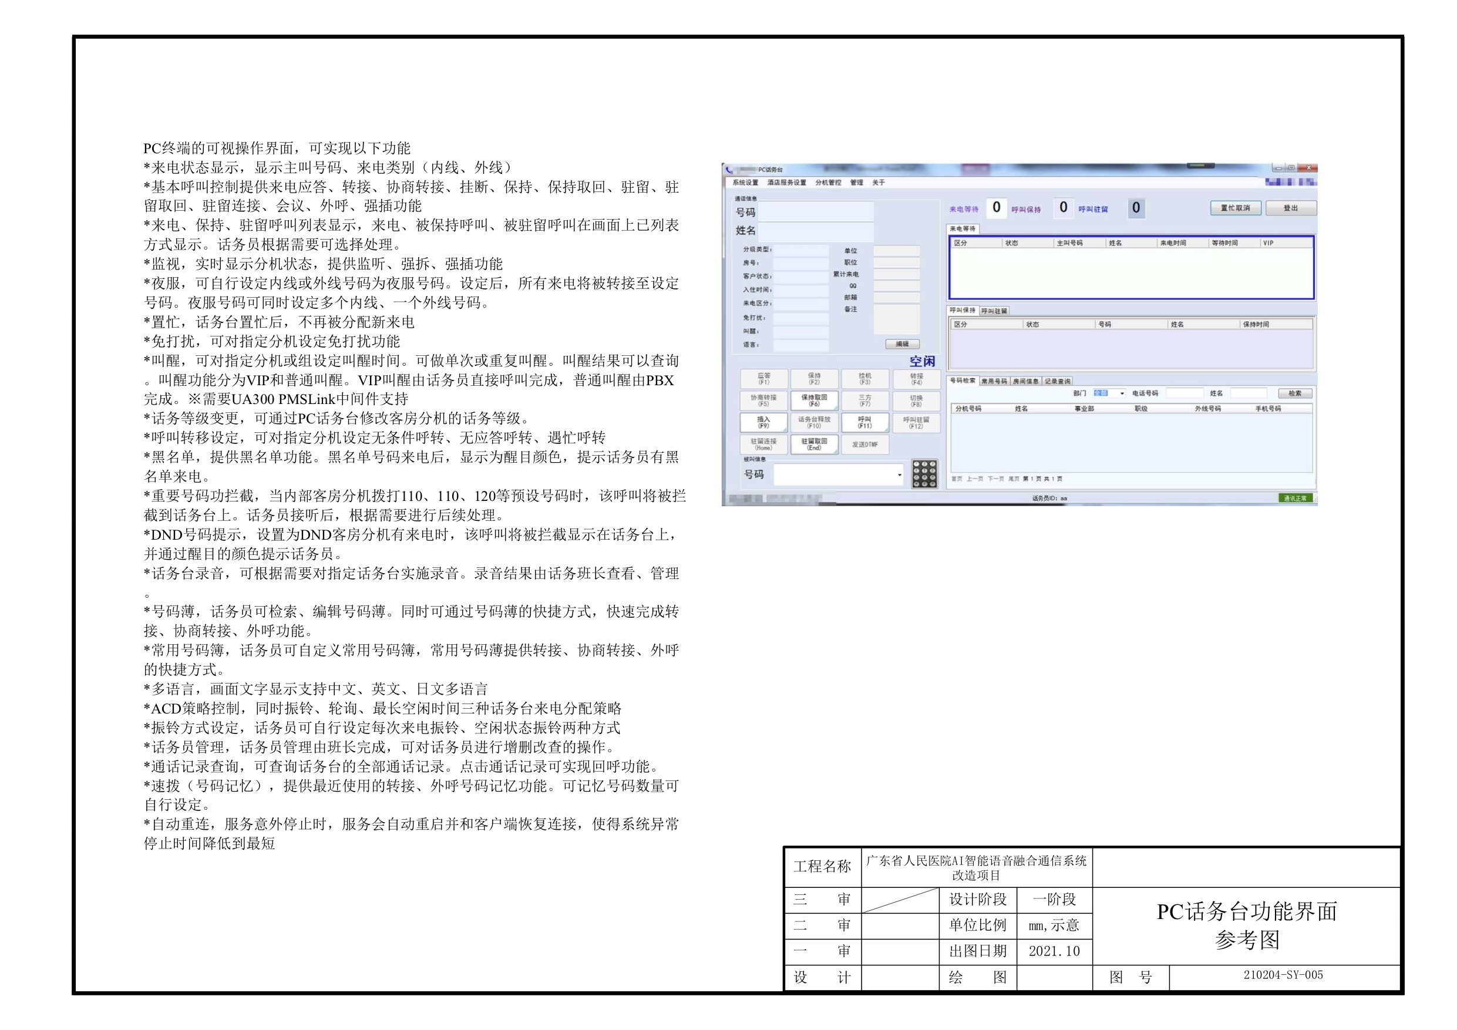
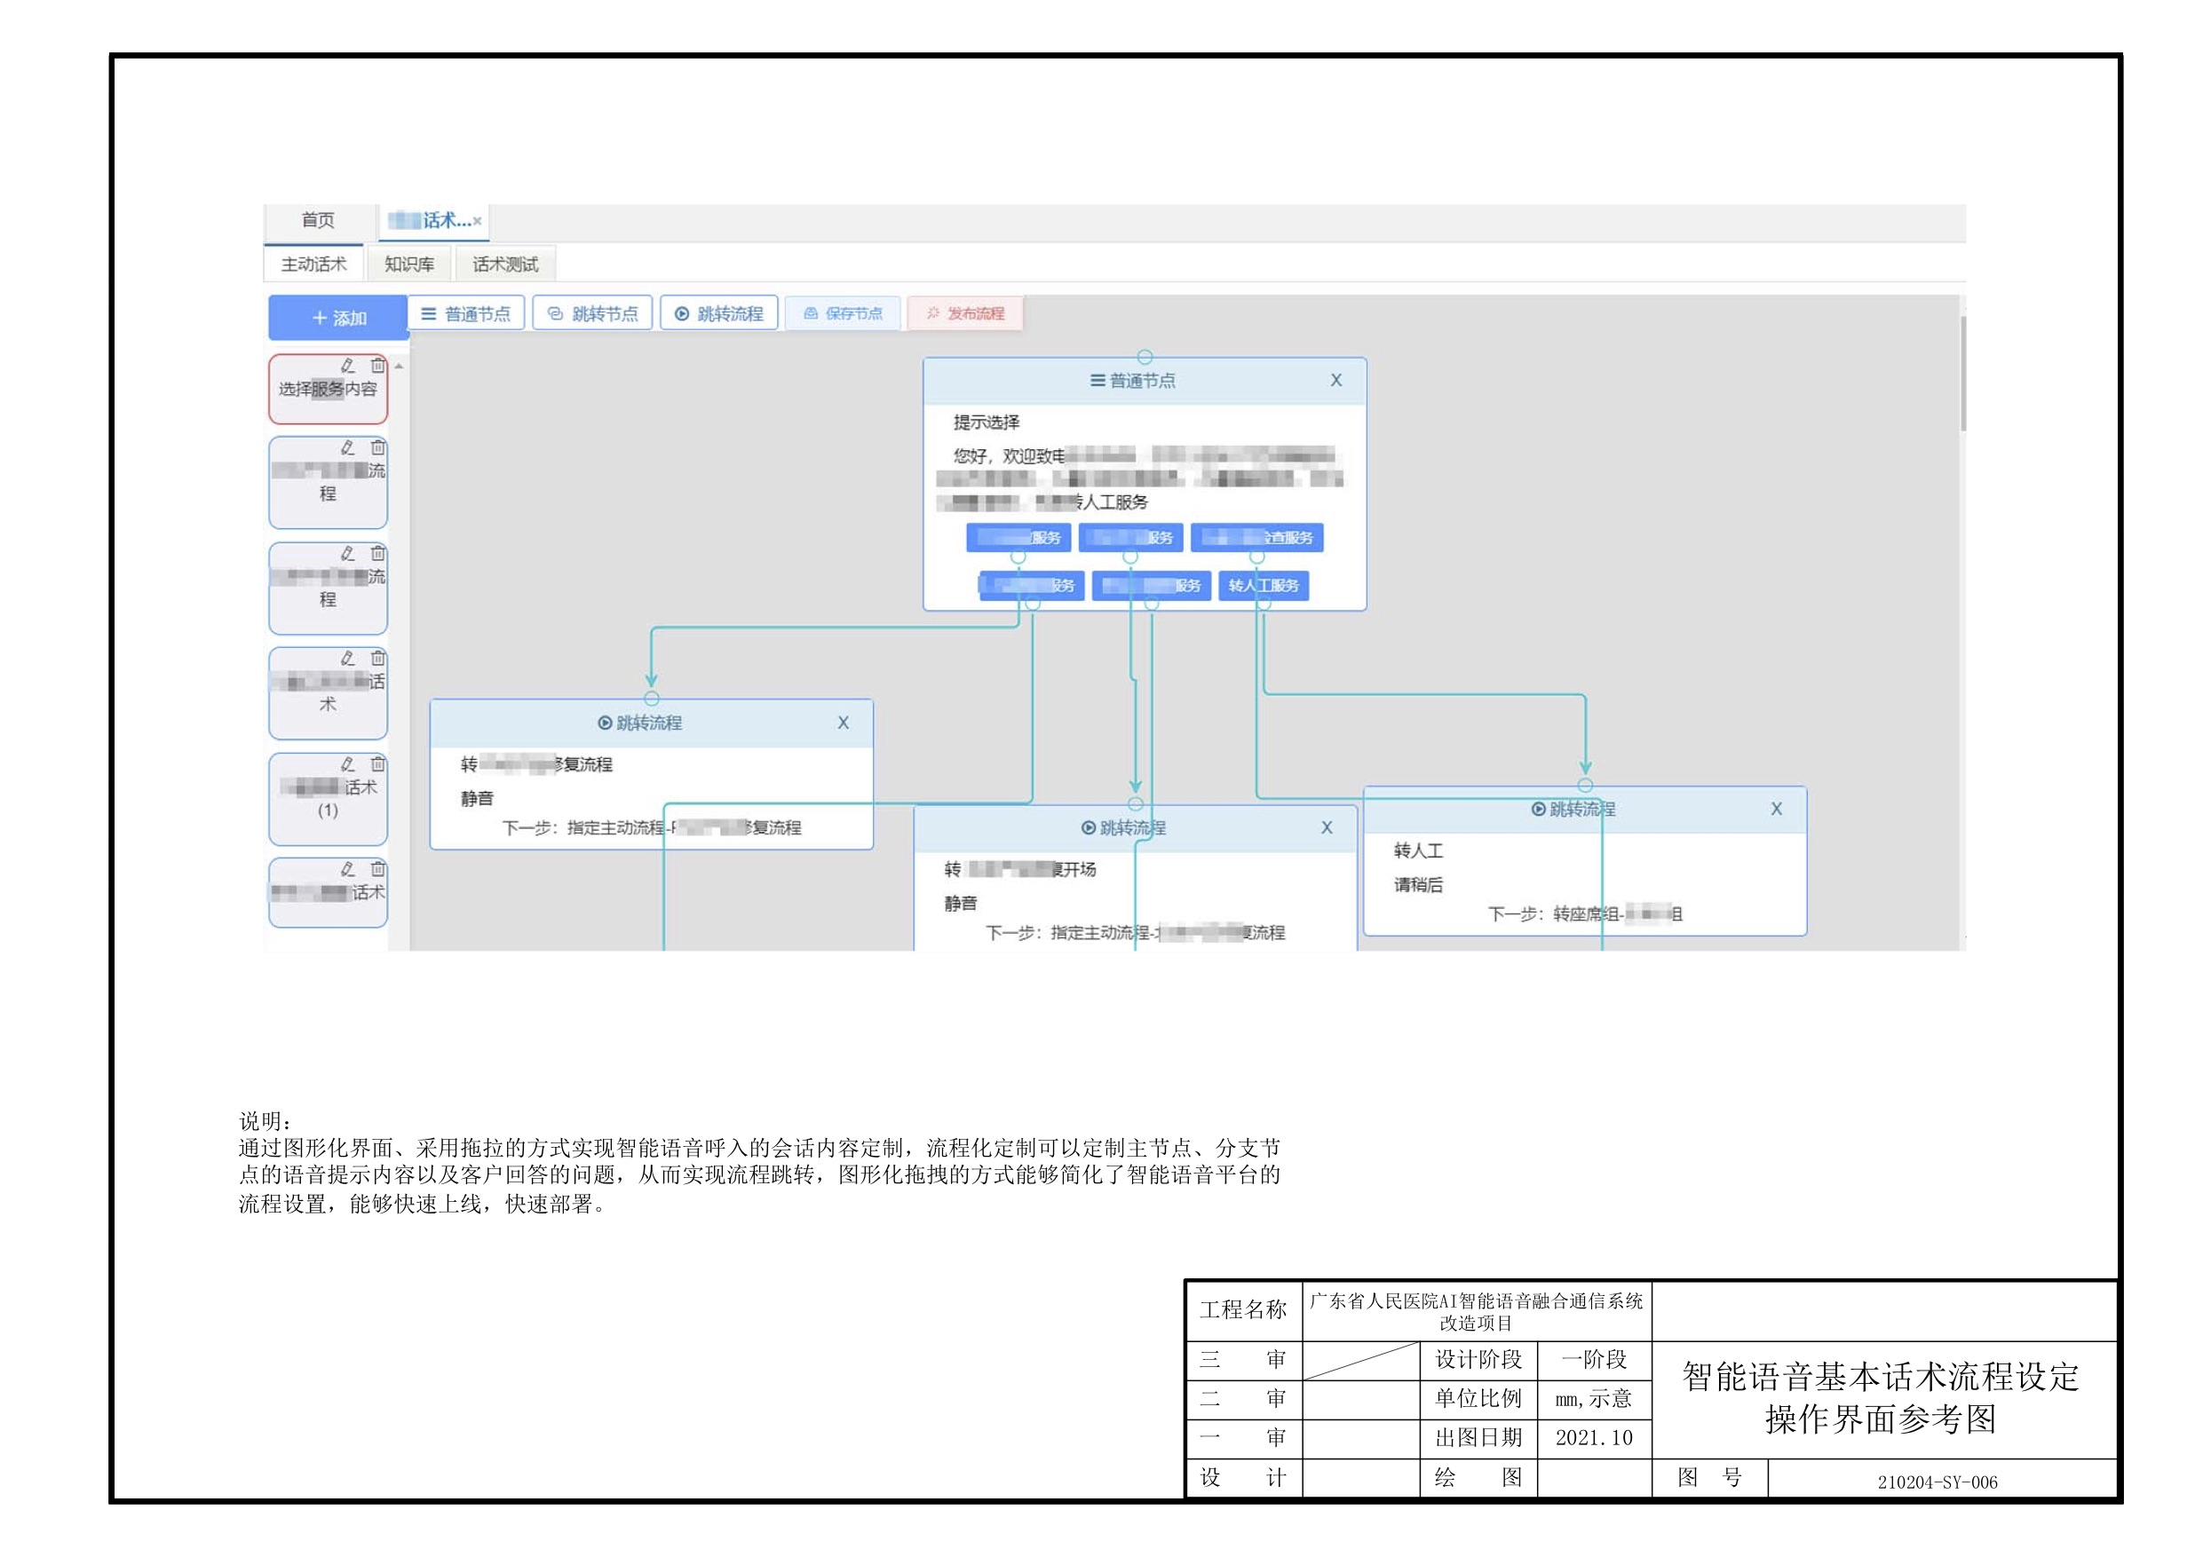
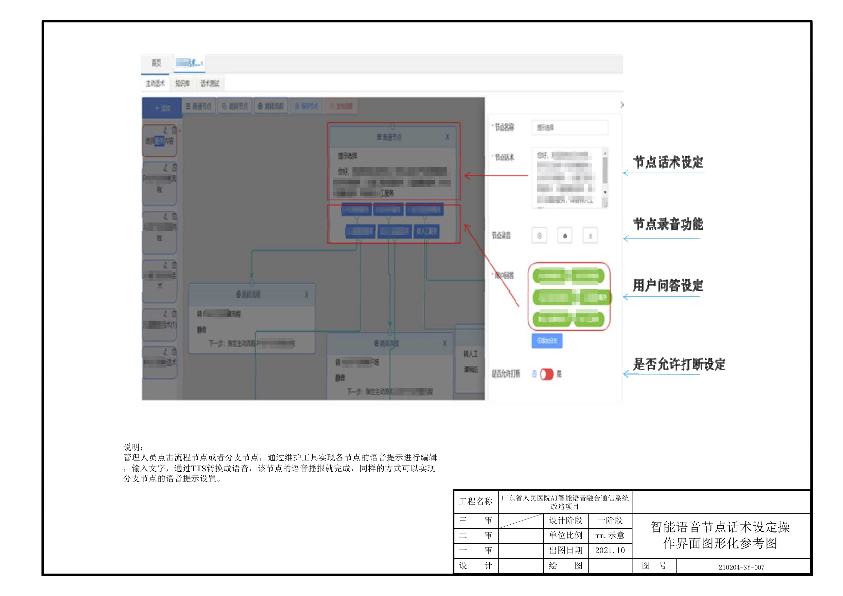

第二部分 预约呼叫中心改造

要求及参数
*新建一套16坐席的呼叫中心系统
*系统应具备呼叫中心的功能，包括但不限于：通话录音，话务统计（报表），坐席开关等功能
*功能及界面可参考图纸210204-SY-008，210204-SY-009

参考图纸
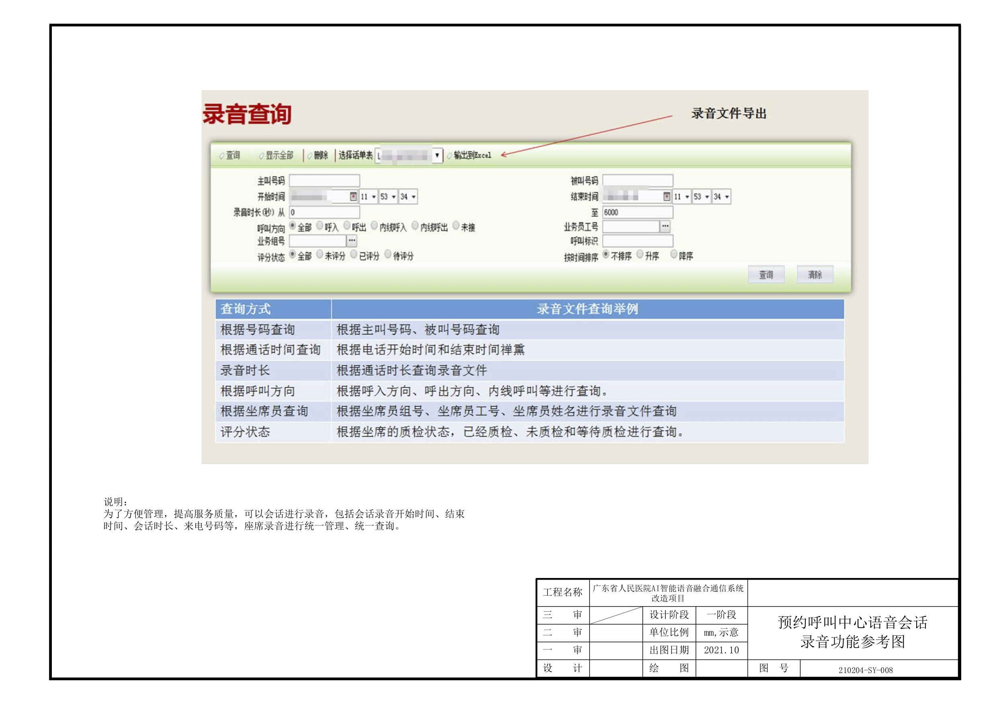
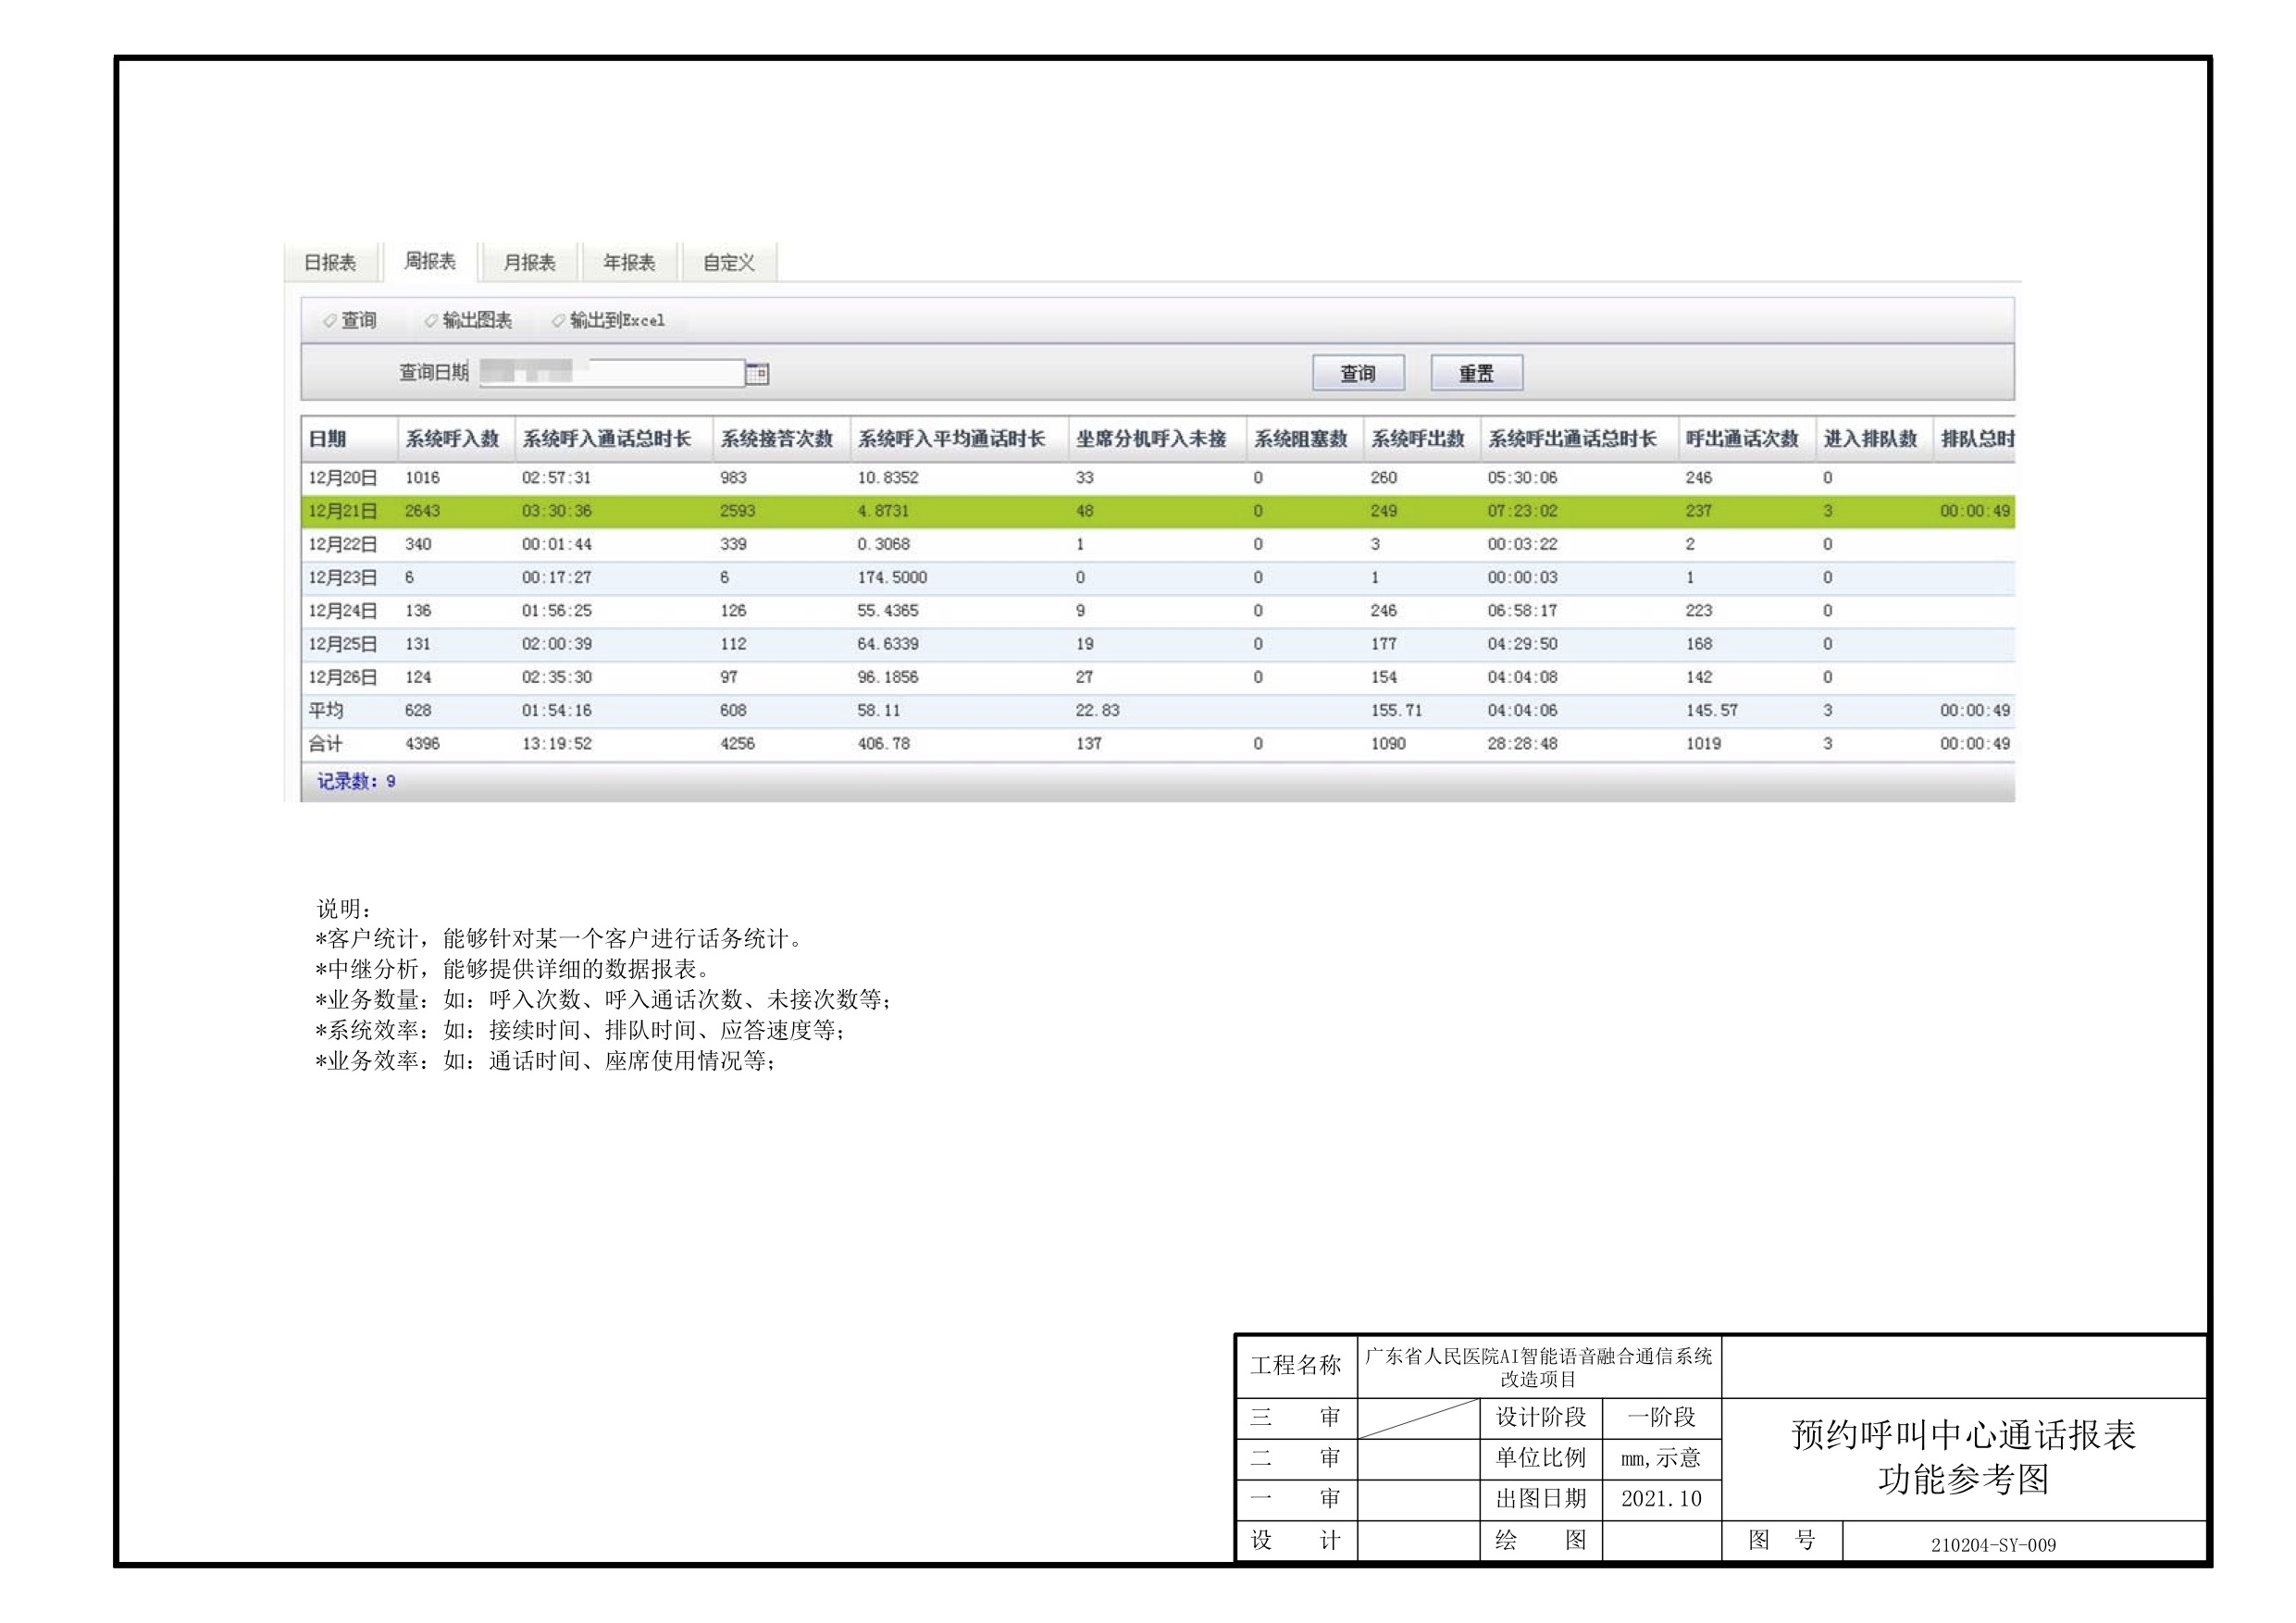

第三部分 惠福西交换机扩容

要求及参数
*原设备型号及数量见下表
序号 | 设备名称（项目） | 型号 | 单位 | 数量
1 | SV8100机柜（19英寸2U） | CHS2U-CH | 台 | 3
2 | 19英寸机柜挂架 | CHS2U RACK MOUNT KIT | 个 | 4
3 | 19英寸双主控板机柜(2U) | CHS2U-CH(D) | 台 | 1
4 | 19英寸标准机柜42U |  | 台 | 1
5 | R9主控板 | SCC-CP00 MP-CH（R9） | 块 | 1
6 | 3-插口扩展板 | PZ-BS10 | 块 | 1
7 | 1-插口扩展板 | PZ-BS11 | 块 | 3
8 | 16路数字分机接口板 | CD-16DLCA | 块 | 1
9 | 4路中继线板 | CD-4COTA | 块 | 2
10 | 4路中继线子板 | CD-4COTE | 块 | 1
11 | 8路模拟分机接口板 | CD-8LCA | 块 | 13
12 | 8路模拟分机接口子板 | PZ-8LCE | 块 | 12
13 | ISDN PRI接口板 | CD-PRTA | 块 | 1
14 | 64-端口VOIP子板 | PZ-64IPLA | 块 | 2
15 | 数字电话机（黑色） | DTL-24DE-1P(BK)TEL | 台 | 1

*利用原有设备的基础上，要求扩容96个分机端口
*扩容后系统可以满足日后再次扩容的需要，考虑最大配置可以达到2000门以上。
*相对应扩容电话的传输线路工程

第四部分 配套传输线路施工

要求及参数
*在科教楼16楼机房布放一条光缆至东川路教育培训中心
*敷设光缆长度约为400米
*具体参考图纸编号：210204-SY-010

相关参考图纸
